Un dîner presque parfait

Les dangers de l'électricité domestique
Les dangers de l’électricité domestique sont nombreux et la sécurité reste la meilleure des préventions. Chaque année en France, 2300 personnes sont victimes d’accidents dus à l’électricité et 160 en meurent…

Électrocution et électrisation
L’électrocution est le décès d’une personne suite au passage du courant électrique dans son corps, en somme, il s’agit d’une forte électrisation.

Cuisine et salle de bains : attention à l'électricité !
La cuisine est l’endroit le plus dangereux. Entre les appareils électriques, les portes, les casseroles et autres ustensiles, les dangers sont partout ! Le mieux est de ranger tout appareil qui a servi et de laisser hors de portée tout ustensile.
La salle de bains est tout aussi dangereuse car la plus humide de votre habitation où cohabitent l'eau et l'électricité. La prudence est de mise à chaque instant. Pour éviter le pire, débranchez les rasoirs, sèche-cheveux et autres matériels spécifiques.
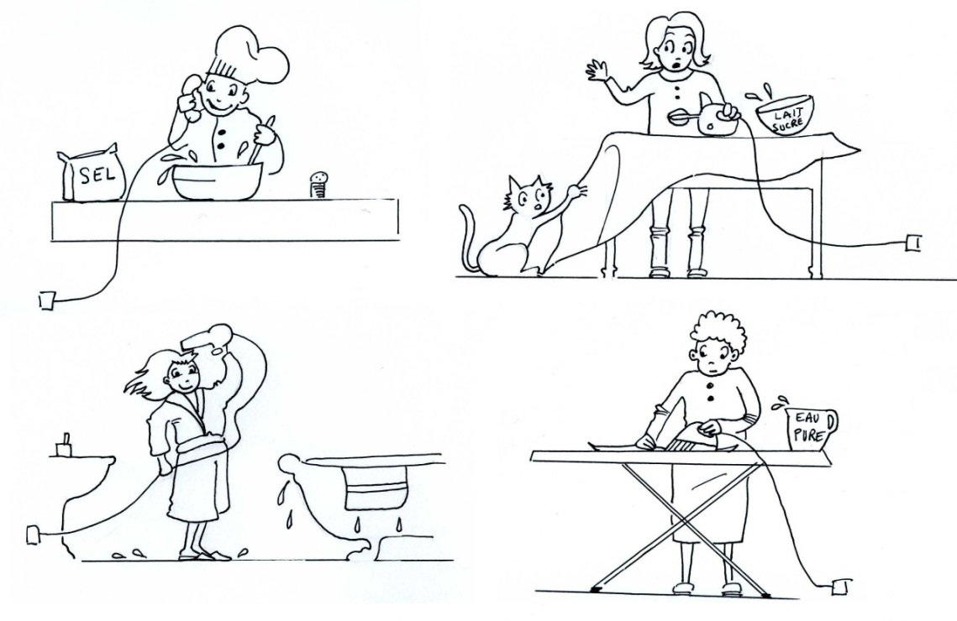
Extrait d’un article de Christelle YANEZ
Paul et sa famille reçoivent des amis à dîner ce soir. Tout le monde y met du sien et se prépare à faire une belle soirée. Paul prépare des pâtes en les cuisant dans l’eau salée et appelle un ami italien pour sa recette spéciale. Sa femme fait des crêpes pour le dessert (lait et sucre) à l’aide d’un batteur électrique. Leur fille se fait une beauté dans la salle de bain pendant que sa grand-mère lui repasse ses habits en utilisant de l’eau déminéralisée pour éviter les taches de calcaires.
Lorsque les invités arrivent, ils se retrouvent nez-à-nez avec les ambulanciers. Ces derniers leur expliquent que trois de leurs amis se sont fait électrisés et qu’ils les emmènent aux urgences…. . Le diner presque parfait se transforme en soirée d’enfer.
Travail à réaliser :
1) Quelle question suggère cette situation ?
2) Réfléchir à une expérience permettant de répondre à cette question.
3) Dresser une liste du matériel nécessaire.
4) Réaliser l'expérience.
5) Faire un compte-rendu comportant un schéma de l'expérience, les observations effectuées et les résultats obtenus.
6) Conclure en répondant à la question du 1)

